Climate Action Plan Umsetzung an der
Gemeinschaftsschule Ossenmoorpark

Stand | Aktion | Personen
fertig | Schulleitung einbinden | Pe, Krz + SuS
fertig | Schulteam bilden | Krz, Ag, SV, SEB
fertig | Schulgemeinschaft informieren durch LK, SEB, SV und Auftaktveranstaltung UNESCO-Lauf 18.5.2018 | Alle
fast fertig, rollout seit Jan. 2019 | Klima-Bestandsaufnahme der Schule:  Gemeinsam mit Frau Tidow, den Hausmeistern und den Fachschaften sowie Stadtwerke Norderstedt | WPU, UNESCO-AG, Hausmeister, Fachschaftsleitungen
fertig | Lernen gestalten- Curricula durchforsten | Schulleitungsteam
fertig | Schulgemeinschaft aktivieren durch Aktionen und Besuche | WPUs AnNa + UNESCO
läuft | Umfeld aktivieren- Elternabende, Medien, Homepage | Krz, Pe, Team und UNESCO-AG
seit 8/2018 | Schule gestalten- Schulentwicklungsplan | alle
seit 8/2018 | Vorhaben umsetzen, Tests | alle
seit 2019 | andere Schulen in SH einbeziehen, zusätzliche Netzwerktreffen 2x/ Jahr (Nov.+April-Juni) | alle, gesteuert durch UNESCO-Team
am 8/2019 | Breite Öffentlichkeit einbeziehen: Klima-Sommerfest am 30.8.2019 | alle
ab 2020 | Evaluieren | Pe, Krz mit Schülern
Eigentlich wollten wir am CAP teilnehmen, um als nagelneue UNESCO-Projektschule unser erstes Projekt anzugehen.
Jetzt haben wir für das Climate Action Project unsere Schule umgekrempelt und sind das Projekt, bestehend aus lauter Climate-Action-Projekten, angetrieben durch

- die Demokratisierung unserer Schule
- die Ausrichtung des Unterrichts auf Projekte und Bildung für Nachhaltige Entwicklung,
- die Vernetzung mit dem Umfeld und mit anderen Schulen

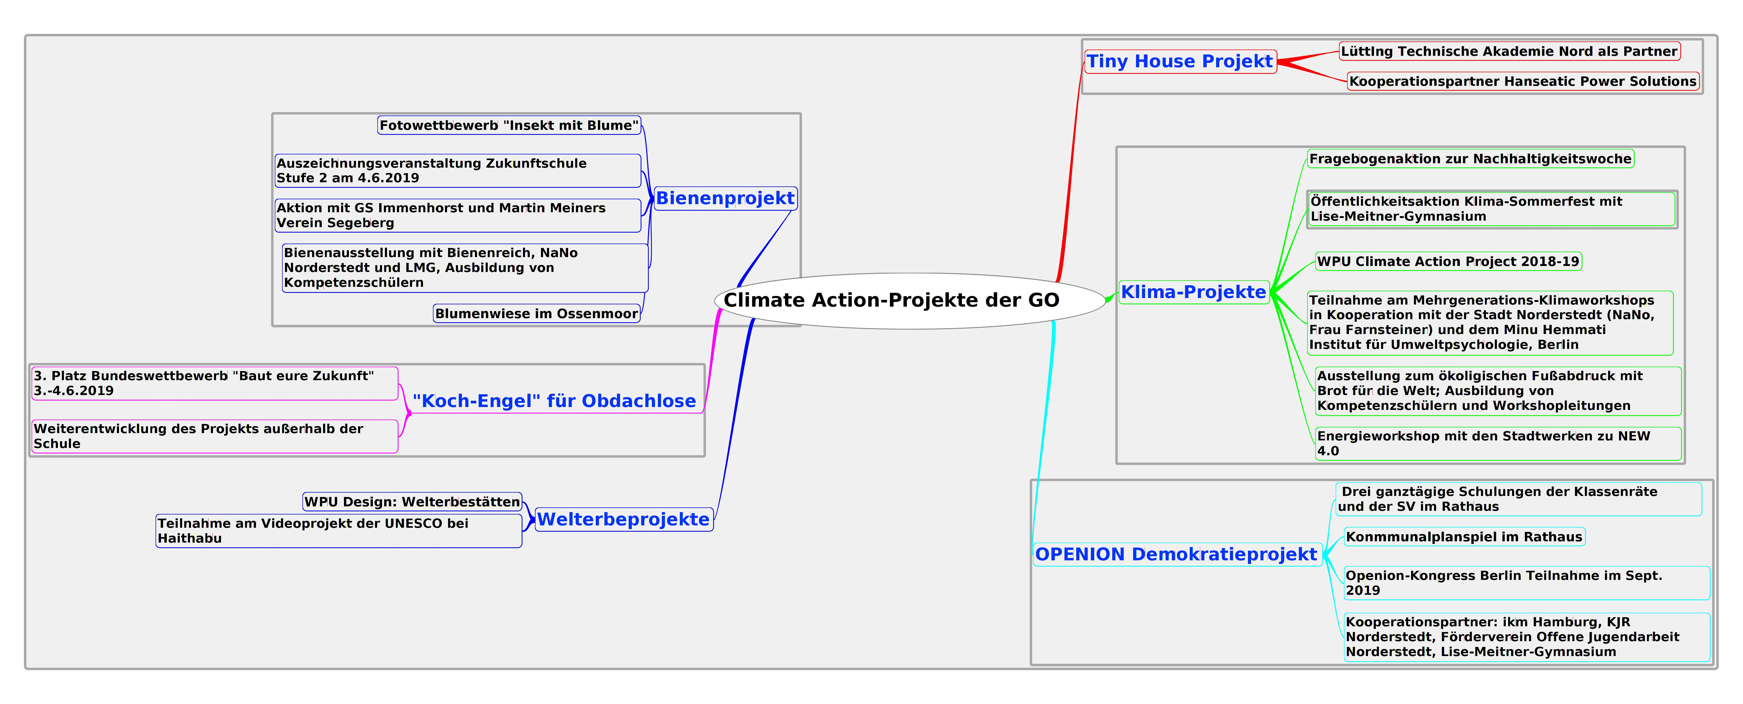

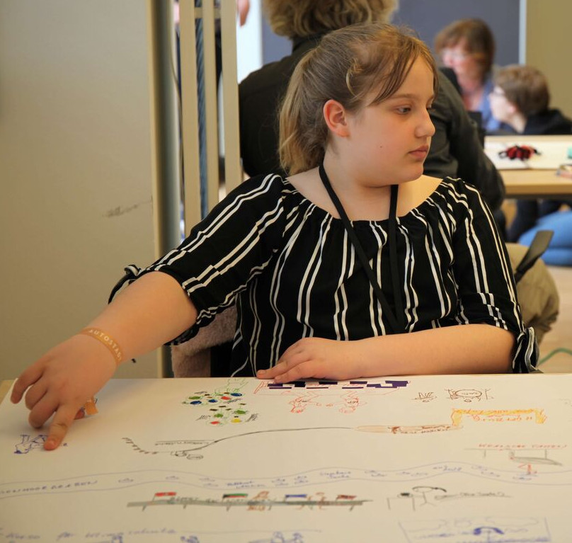
https://www.unesco.de/bildung/unesco-projektschulen/unesco-projektschulen-deutschland/klima-sommerfest-norderstedtKlima-Sommerfest in Norderstedt
Klimaschutz kann Spaß machen – diese Botschaft gaben die Schülerinnen und Schüler der UNESCO-Projektschulen Gemeinschaftsschule Ossenmoorpark und Lise-Meitner-Gymnasium den Gästen ihres Klima-Sommerfests in Norderstedt mit.

© Deutsche UNESCO-Kommission / Klaus Schilling
Die vielfältigen Beiträge während des großen Schulfestes mit circa 2000 Teilnehmerinnen und Teilnehmern im Schulzentrum Süd zeigten, dass den Schülerinnen und Schülern der Einsatz für den Klimaschutz und die Ziele der Agenda 2030 am Herzen liegen.
Elena Brillaus Idee für das Klima-Sommerfest entstand
auf dem design thinking workshop in Wolfsburg 2017

Vielfältiges Programm zum Klimaschutz und den SDGs
Verschiedene Stände informierten über bereits durchgeführte Projekte am Lise-Meitner-Gymnasium und an der Gemeinschaftsschule Ossenmoorpark. Die Themen reichten von Stadtplanung über Mobilitätskonzepte bis hin zu konkreten Vorschlägen für den Klimaschutz in Norderstedt. Auch internationale Kooperationen mit Schulen aus Frankreich und Bulgarien wurden vorgestellt. Kreative Spielaktionen und Informationen zu einzelnen SDGs, wie zum Beispiel das „Plastikangeln“ aus Badewannen im Zeichen des Einsatzes für das „Leben unter Wasser“ (SDG 14), rundeten das Programm ab.
In Kooperation mit den Stadtwerken wurde während des Klima-Sommerfests zudem eine Zukunftswerkstatt zur Neuen Energiewende 4.0 (NEW) veranstaltet, die von Schülerinnen und Schülern moderiert wurde. Eine Ausstellung mit Kunstwerken gab eine weitere Möglichkeit, sich mit aktuellen Herausforderungen und Nachhaltigkeitsfragen auseinanderzusetzen.

© Verena Stuwe

